- 开通方式：下单后联系客服开通账号

2、网页版登录方式
打开浏览器（建议使用火狐或谷歌浏览器），在地址栏输入www.epandian.com 点击立即登录，输入您的用户名及密码后进入系统首页
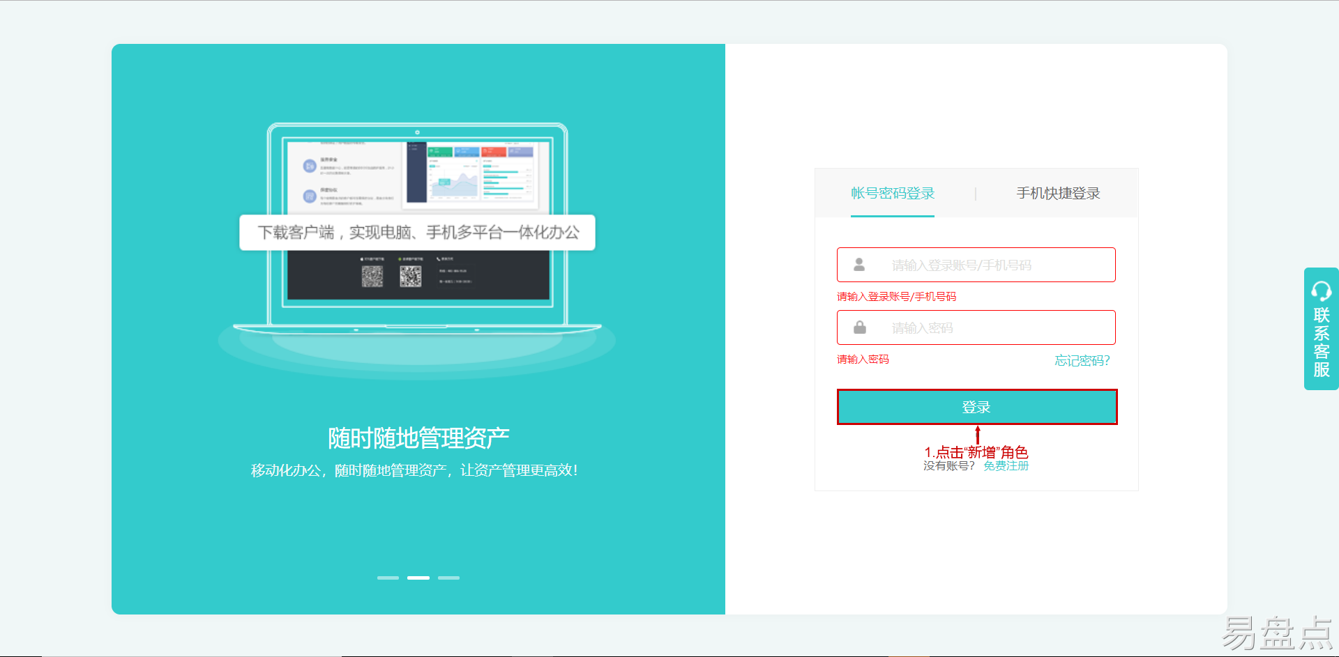

3、下载app
您可通过登录首页下方的二维码，扫码下载您所需要的APP。


- 系统使用手册：产品介绍 (yuque.com)

5、易盘点功能列表
